Họ và tên : Nguyễn Tiến Phát
Mssv: 1250080263
Lớp:12_DH_CNTT5

Bài tập 1:
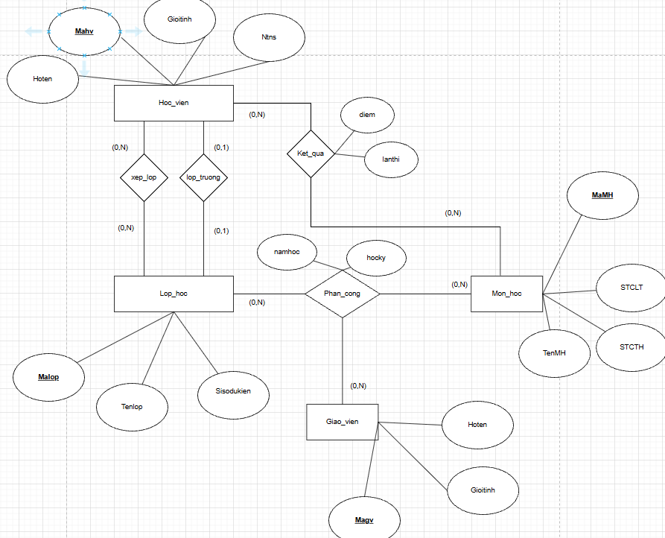
Bài tập 2:
